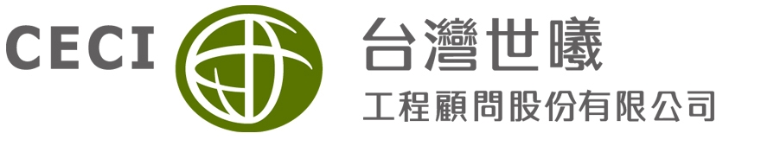

|  |  |  |  |
| --- | --- | --- | --- |
| 姓名 |  | 性別 |  |
| 學校 |  | | |
| 科系 |  | 年級  (請填寫本學年) |  |
| 相關課程修課紀錄 | 科目名稱 | | 成績 |
|  | |  |
|  | |  |
|  | |  |
|  | |  |
| 簡歷自傳 |  | | |
| **自我評估** | | | |
| 請描述自己個性的最大優、缺點為何? | | | |
|  | | | |
| 請說明您對工程顧問公司的了解。 | | | |
|  | | | |
| 請說明您想從本次實習中，獲得及回饋什麼? | | | |
|  | | | |
| 簽名： （請親筆簽名） | | | |